**Site-ul web de e-commerce prin care clientul doreste sa puna in vanzare anumite produse.**

- Magazinul se poate accesa de pe pc printr-un browser sau un dispozitiv mobil

*Se va accesa din browser, nu detine o aplicatie de mobile dedicata.*

*Ce browsere va suporta? - *Google Chrome\**

- Cand link-ul este accesat va aparea un formular (o interfață) de login cu 2 campuri (**username, password**) si un buton (**Login**)

*Câte caractere ar trebui sa suporte fiecare camp in parte?*

*Se pot utiliza caractere speciale (number, *&^%)*

*Mesaj eroare user si parola - Epic sadface: Username and password do not match any user in this service*

*Camp username gol - Epic sadface: Username is required*

*Camp password gol - Epic sadface: Password is required*

- Dupa autentificare va aparea o pagina cu produsele disponibile.

**In pagina de produse avem urmatoarele:**

- Sigla/**Titlul** companiei in centru sus

- Un buton de tip meniu cu:

* + **All Items** - home button – pagina cu produse – 6 produse
  + **About** - redirectionare către pagina unde poti cumpara soluții software
  + **Logout** – Redirectionare catre interfața de Login
  + **Reset app state** – Nu se testează

- Iconita unui cos de cumparaturi in dreapta sus

- Sub cosul de cumparaturi un filtru de sortare pentru produse cu urmatoarele optiuni:

* **Name** (A to Z)
* **Name** (Z to A)
* **Price** (low to high)
* **Price** (high to low)

**Produsele sunt afisate astfel:**

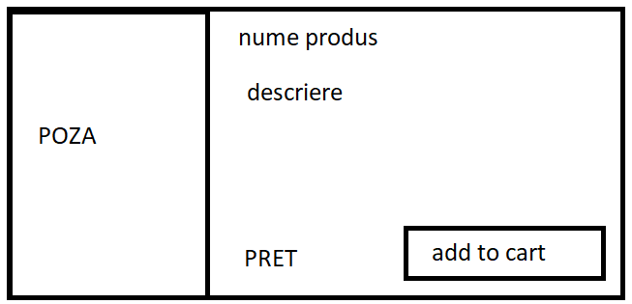

- Cand este apasat numele produsului sau poza deschide un “**form**” nou cu acel produs (aceleasi informati despre produs). Optiunea de “**Back to all products**” este sub forma de buton in partea stanga sus, sub butonul “**meniu**”.

- Cand un produs este adaugat in cos, butonul “**add to cart**” se modifica in “**remove**”

**Cand *Cosul de cumparaturi* este accesat se afiseaza urmatoarele:**

- Informatii despre produsul/produsele adaugate in cos si cantitatea acestora

- In dreptul fiecarui produs este un buton “**remove**” prin care se pot sterge produse din cos

- In stanga jos un buton “**continue shopping**” care ne redirectioneaza la form-ul “**product list**”

- In dreapta jos un buton “**checkout**” care ne redirectioneaza la form-ul “**Checkout**”

**In form-ul Checkout avem urmatoarele:**

- 3 campuri intr-un chenar astfel:

* First name
* Last name
* Zip/PostalCode

*Acceptă orice tip de caractere (number, *&^%)

*Accepta un număr infinit de caractere (sau 255?)

*Daca se lasa un camp gol, ce mesaj de eroare se afisează? (*Error: First name/Last name/ Zip/PostalCode is required)

- Stanga jos un buton “**cancel**”

- Dreapta jos un buton “**continue**” *FINISH*

**Dupa apasarea butonului “*continue*” aplicatia ne va redirectiona catre un alt form: “*checkout overview*” unde avem urmatoarele:**

- Descriere cu produsele din cosul de cumparaturi (*cantitate si pret*), *payment information, shipping information* si o sectiune cu pretul total care consta in suma tuturor produselor plus o taxa.

- Un buton “**cancel**” in partea dreapta jos prin care te redirectioneaza catre “**lista de produse**” si un buton “**finish**”, care daca este apasat, te redirectioneaza catre o pagina in care esti instiintat ca a fost plasata comanda.

- In acest form avem un buton in mijloc jos “**back home**” care te redirectioneaza catre “**lista de produse**”